Spring Framework
IOC编程基础

1. Spring 框架简介 1-2
1.1. Spring 概述? 1-2
1.1.1. Spring 是什么？ 1-2
1.1.2. Spring 应用场景？ 1-2
1.2. Spring 架构体系？ 1-2
1.2.1. Spring 核心架构 1-2
1.2.2. Spring 核心组件? 1-3
2. Spring 框架核心组件IOC简介 2-3
2.1. Spring IOC 概述 2-3
2.2. Spring IOC 编程入门实现 2-4
2.2.1. Spring IOC 编程步骤分析 2-4
2.2.2. Spring IOC编程实现 2-5
3. Spring 框架中Bean对象基础应用 3-5
3.1. Bean 对象的基本配置 3-5
3.2. Bean 对象的构建 3-6
3.3. Bean 对象的作用域 3-7
3.4. Bean 对象的生命周期 3-8
3.5. Bean 对象的延迟加载 3-8
4. Spring 框架中依赖注（DI）基础应用 4-9
4.1. 直接量值的注入 4-9
4.2. 集合对象值的注入: 4-11
5. 课后总结 5-12
5.1. 重点和难点分析 5-12
5.2. 作业 5-12

Spring 框架简介

Spring 概述?

Spring 是什么？
Spring 是企业级应用中的一个软件开发框架(Framework)，一个半成品。最大优势是更好实现资源的整合。例如整合JDBC，MyBatis，Hibernate等框架资源以更好的简化应用软件开发，降低软件开发周期。

Spring 应用场景？

Spring 从2.x到5.x版本在经历着不断的变化,已经由最初的IOC,AOP等发展到了现在的微服务(Spring Cloud),Spring 现在已经从某个维度问题的解决,扩展了多个维度问题的解决.例如面向对象,面向切面,面向服务(SOA).

Spring 架构体系？

Spring 核心架构
Spring 最初的目标就是要整合一切优秀资源,然后对外提供一个统一的服务,其具体架构(Spring 4.0)如下：
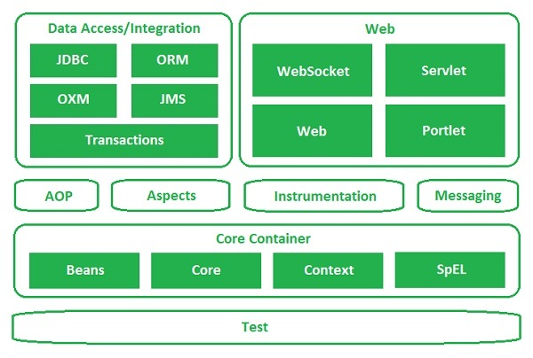

Spring 核心组件?
Spring 中的核心组件：

- IOC 组件(控制反转容器):对象创建,对象存储,对象依赖管理。
- DATA 组件(整合JDBC,MyBatis,JPA,....)
- MVC 组件(重点解决与表示层通讯问题)
- AOP 组件(重点解决对象功能扩展问题)
- ......

Spring 框架核心组件IOC简介

Spring IOC 概述
Spring 中有一个核心容器,这个容器我们通常称之为IOC（Inversion of Control）容器,这个容器最核心功能就是控制反转.这个容器负责对象的创建,对象的存储(map),对象的管理(依赖查找,依赖注入)。

Spring IOC 在项目架构中的定位:

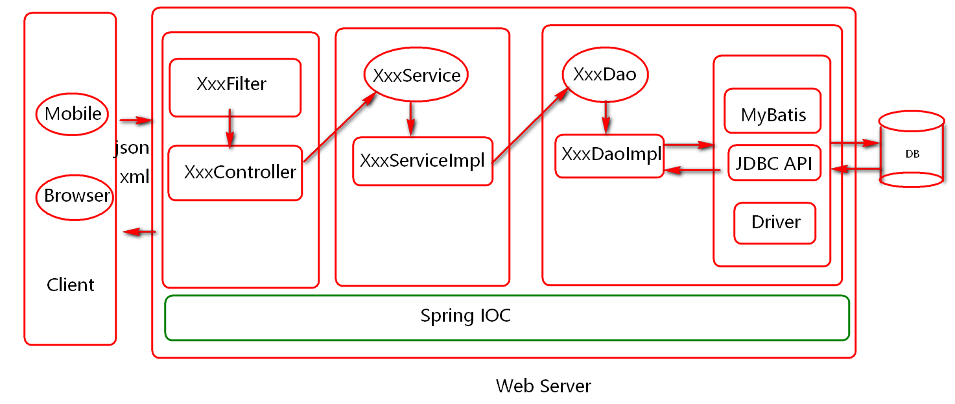

Spring产品思考：

- 核心服务（整合资源）
- 核心特性 (IOC-面向对象,AOP-面向切面，Cloud-面向微服务)
- 核心目的（更好的对系统进行粒度控制，对象管理，功能扩展）

Spring IOC 编程入门实现

Spring IOC 编程步骤分析
Spring IOC项目构建基本步骤

- 创建maven 桌面项目(名字为CGB-SPRING-IOC-01)
- 添加spring 依赖(spring-context)及配置文件(spring-configs.xml)
- 编写并配置java类(beans.HelloService)
- 编写单元测试初始化容器,获取java对象.

其运行结构图：

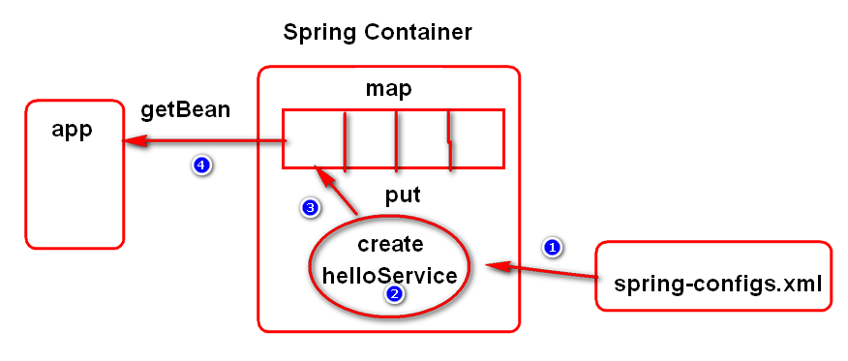

Spring IOC编程实现
Spring IOC 编程实现:参考CGB-SPRING-IOC-01

Spring 框架中Bean对象基础应用

Bean 对象的基本配置
在软件应用中由Spring管理的所有对象都称之为Bean.我们自己创建的类
假如需要由spring管理,首先对这个类进行配置,常用配置方式有两种,一种
基于xml进行配置,一种基于注解进行配置.本小节主要是基于xml对bean
对象进行配置.

基于xml方式对象Bean对象进行配置时,首先需要在spring的核心配置文件中
使用bean标签对bean类型进行声明,借助id或name属性指定的bean的一个
标识.通过class属性指定bean的具体类型(必须写全类名);

<bean id="helloService"
class="beans.HelloService"/>

Bean 对象的构建
Spring 中Bean对象的构建,提供了如下两种方式:
- 直接通过构造方法
- 通过工厂的实例方法(调用FactoryBean的getObject方法)

代码实现： 直接通过构造函数
<!-- 直接通过类的构建方法构建对象(重点) -->
<bean id="helloService" class="beans.HelloService"/>

代码实现：通过FactoryBean的getObject方法创建类的实例（一般创建一些工厂对象时通常会采用这样的方式）。

定义一个工厂对象，此类型的对象交给FactoryBean类型的对象进行实例化。

package beans;
public class ObjectFactory {

}

定义一个Bean工厂ObjectFactoryBean（要实现FactoryBean接口），此工厂要创建ObjectFactory类型对象，然后将此对象交给Spring管理。

package beans;
import org.springframework.beans.factory.FactoryBean;
/**定义一个创建工厂对象的Bean对象*/
public class ObjectFactoryBean implements FactoryBean<ObjectFactory> {
/**
* 通过getObject方法创建一个工厂对象
* 当我们在通过Spring的getBean方法获取
* ObjectFactory类的实例时,首先会调用
* 对象的isSingleton,当此方法返回值为
* true时getObject方法的返回值只会执行
* 一次.
*/
public ObjectFactory getObject() throws Exception {
System.out.println("getObject()");
//........
return new ObjectFactory();
}
/**当容器在关闭时会调用对象的isSingleton
* 方法判定对象是否是单例对象,假如isSingleton
* 方法返回值为true,此时会调用getObjectType
* 方法获取具体对象类型,然后底层依据类型销毁
* 对应的对象.
*/
public Class<?> getObjectType() {
//System.out.println("getObjectType()");
return ObjectFactory.class;
}
public boolean isSingleton() {
System.out.println("isSingleton()");
return true;
}
}

在配置文件中配置此Bean对象

<bean id="objectFactory"
class="beans.ObjectFactoryBean"/>

Bean 对象的作用域
在Spring容器中管理的Bean对象,可以在声明时通过scope属性或
相关注解指定其作用域,最常用是singleton,prototype.其含义如下
- singleton (这个作用域标识的对象具备全局唯一性):系统默认
- prototype(这个作用域标识的对象每次获取都会创建新的对象)
例如:

<bean id="helloService"
class="beans.HelloService"
scope="singleton"/>

Bean 对象的生命周期
在Spring框架应用中,所有的的Bean对象都有生命周期,所谓Bean对象的生命周期是指Bean对象的创建,初始化,服务,销毁的这个过程.
在spring配置文件中可以通过Init-method,destory-method属性指定bean的生命周期方法.例如:
<bean id="helloService"
class="beans.HelloService"
scope="prototype"
init-method="init"
destroy-method="destory"/>

在Spring应用由Spring创建的对象是否由spring销毁,还取决于Bean对象的作用域的配置.例如
- singleton作用域的对象可以在容器关闭时销毁(会调用对象的销毁资源的方法)
- prototype作用域的对象可以由容器创建对象,初始化对象,但不负责销毁.

思考：
一般什么样对象可能会写生命周期方法？（资源提供者对象，例如连接池）

Bean 对象的延迟加载
在spring框架应用,容器初始化时候,默认会构建所有由spring管理的Bean对象.但假如这些对象长时间不使用还占用着内存就会造成一定的资源浪费.为了解决这个问题,spring中提供了一种延迟加载机制.通过这种机制来提高系统资源的有效使用.
Spring中的延迟加载需要通过bean元素中lazy-init属性或beans元素的default-lazy-init="true"属性进行设置.两者应用的不同点:
- lazy-init: 应用在bean标签中用于指定这个bean的加载策略.
- default-lazy-init:应用在beans标签中用于指定所有bean的加载策略.
例如:

<bean id="helloService"
class="beans.HelloService"
scope="singleton"
lazy-init="true"/>

Spring 框架中依赖注（DI）基础应用

直接量值的注入
Spring 直接量值的注入指的是通过Spring IOC为对象的8种封装类以及String类型的属性注入值。
例如
定义OpenDataSouce类

public class OpenDataSource {
private String driverClassName;
private String url;
private String username;
private String password;
public OpenDataSource() {}
public OpenDataSource(String driverClassName,String url,
String username,String password){
this.driverClassName=driverClassName;
this.url=url;
this.username=username;
this.password=password;
}
public String getDriverClassName() {
return driverClassName;
}
public void setDriverClassName(String driverClassName) {
this.driverClassName = driverClassName;
}
public String getUrl() {
return url;
}
public void setUrl(String url) {
this.url = url;
}
public String getUsername() {
return username;
}
public void setUser(String username) {
this.username = username;
}
public String getPassword() {
return password;
}
public void setPassword(String password) {
this.password = password;
}
}

配置OpenDataSource类并通过set方法为对象属性赋值。

<bean id="dataSource" class="beans.OpenDataSource">
<property name="driverClassName" value="com.jdbc.mysql.Driver"/>
<property name="url" value="jdbc:mysql:///test"/>
<property name="username" value="root"/>
<property name="password" value="root"/>
</bean>

当然假如对象提供了对应的构造方法也可以通过构造方法为属性注入值,例如
<bean id="openDataSource02" class="beans.OpenDataSource">
<!-- 默认按照构造方法参数顺序注入值
说明:配置时有几个constructor-arg就是
要调用带及格参数的构造函数
-->
<constructor-arg value="com.mysql.jdbc.Driver"/>
<constructor-arg value="jdbc:mysql:///test"/>
<constructor-arg value="root"/>
<constructor-arg value="123456"/>
</bean>

说明：依赖注入时可以将配置信息提取到properties文件中，然后通过spring表达式#{id.key}的方式提取数据。

在类路径下定义一个configs.properties文件,内容如下

jdbcDriver= com.mysql.jdbc.Driver
jdbcUrl= jdbc:mysql:///test
jdbcUser= root
jdbcPassword=123456

在spring的配置文件中configs.properties文件

<util:properties id="cfg" location="classpath:configs.properties"/>

在bean中为属性注入值时使用spring 表达式

<bean id="dataSource" class="beans.OpenDataSource">
<property name="driverClassName" value="#{cfg.jdbcDriver}"/>
<property name="url" value="#{cfg.jdbcUrl}"/>
<property name="username" value="#{cfg.username}"/>
<property name="password" value="#{cfg.password}"/>
</bean>

其中#为spring表达式特殊标记,{}为表达式内容,cfg为util:properties 标签中定义的id. username、password为配置文件等号左边的key

集合对象值的注入:
Spring IOC 如何为集合类型的对象属性注入值，例如

public class CollectionObject {
private List<String> list;
private Map<String,Object> map;
private Properties properties;
public void setList(List<String> list) {
this.list = list;
}
public void setMap(Map<String, Object> map) {
this.map = map;
}
public void setProperties(Properties properties) {
this.properties = properties;
}
...
}

Spring 配置文件中为对象属性注入值。
<bean id="collection" class="beans.CollectionObject">
<property name="list">
<list>
<value>A</value>
<value>B</value>
</list>
</property>
<property name="map">
<map>
<entry key="k1" value="100" />
<entry key="k2" value="300" />
</map>
</property>
<property name="properties">
<props>
<prop key="username">root</prop>
<prop key="password">123456</prop>
</props>
</property>
</bean>

课堂练习：整合C3P0连接池，DRUID连接池

课后总结

重点和难点分析
- Spring 框架理论(框架,半成品,资源整合)
- Spring IOC(控制反转)及基本实现(工厂,容器,反射)
- Spring Bean对象的创建，作用域，生命周期，延迟加载

作业
- 总结课堂知识点
- 完成课堂项目案例

